De la BD ciclismo responder las siguientes preguntas:

 6,14,17,20,28,29,58 (con subconsultas   o multitabla en caso de ser necesario)

6. ¿Cuántos ciclistas hay con edad superior a 25 años?

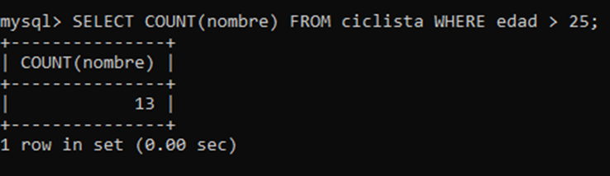

14. Nombre de los ciclistas que pertenezcan al mismo equipo que Miguel Indurain.

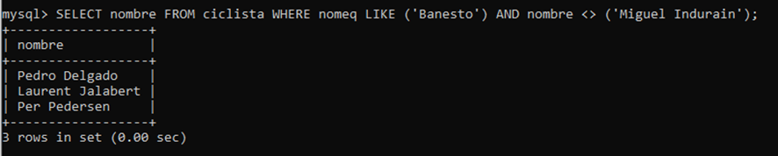

17. Obtener el nombre del ciclista más joven.

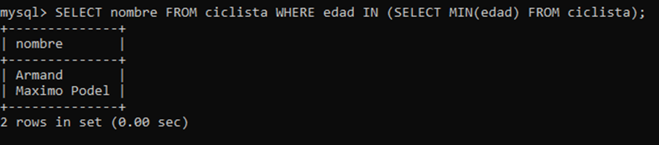

20. Obtener el número de puertos que ha ganado cada ciclista.

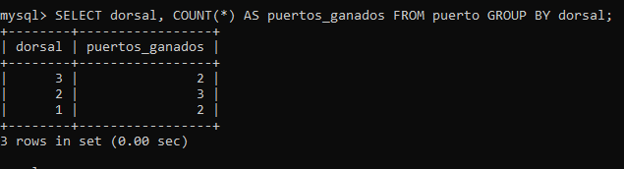

28. De cada equipo obtener la edad media, la máxima edad y la mínima edad.

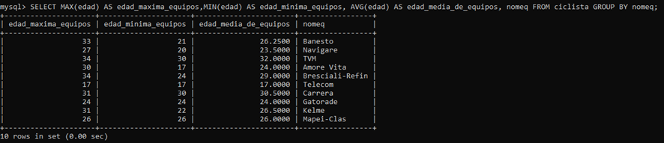

29. Nombre de aquellos ciclistas que tengan una edad entre 25 y 30 años y que no pertenezcan a los equipos Kelme y Banesto.

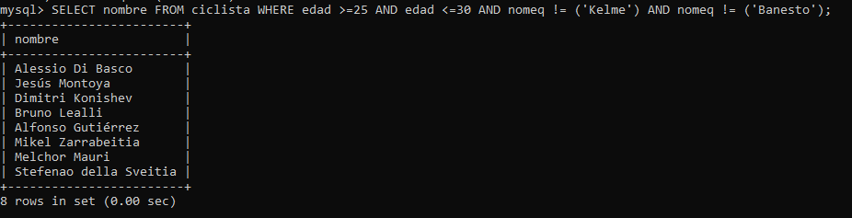

58. Obtener el dorsal y el nombre de los ciclistas que han llevado al menos un maillot de los que ha llevado el ciclista de dorsal 2.

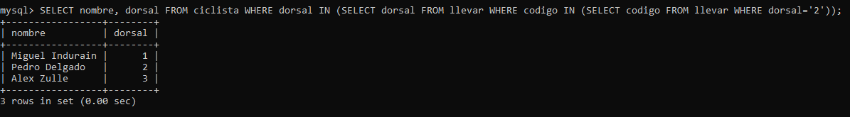

16,30,33,44,47,51,53 con consultas multitabla obligatoriamente

16. Nombre de los ciclistas que han llevado el maillot General.

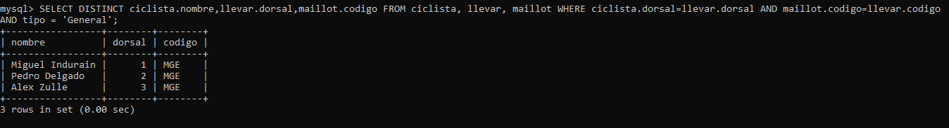

30. Nombre de los ciclistas que han ganado la etapa que comienza en Zamora.

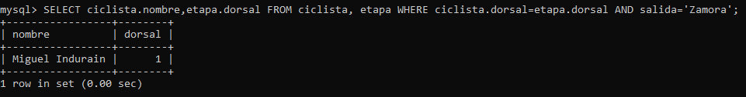

33. Obtener el nombre de los ciclistas con el color de cada maillot que hayan llevado.

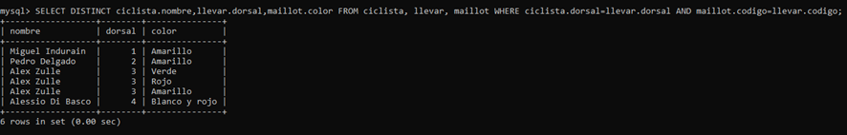

44. Obtener el dorsal y el nombre de los ciclistas tales que todas las etapas que han ganado tienen más de 170 km (es decir que sólo han ganado etapas de más de 170 km).

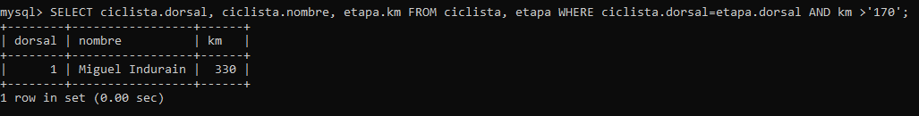

47. Obtener el código y el color de aquellos maillots que sólo han sido llevados por ciclistas de un mismo equipo.

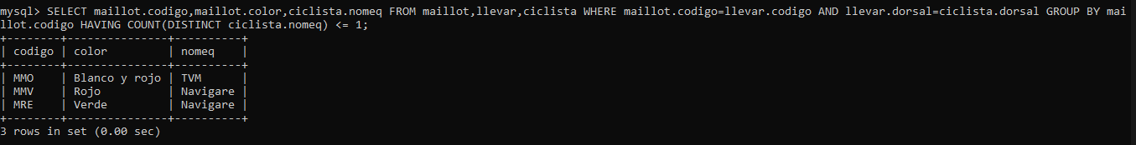

51. Obtener el director y el nombre de los equipos que tengan más de 3 ciclistas y cuya edad media sea igual o inferior a 30 años.

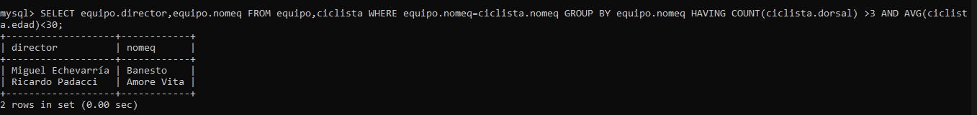

53. Obtener el nombre de los equipos y la edad media de sus ciclistas de aquellos equipos que tengan la media de edad máxima de todos los equipos.

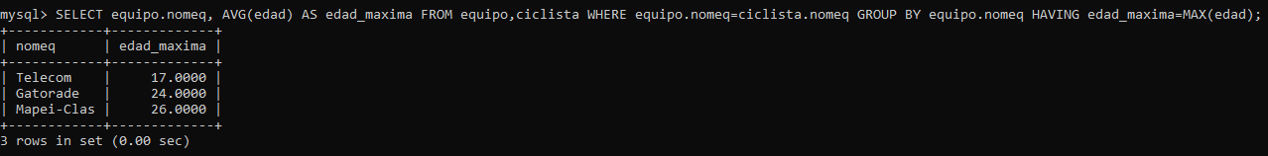

Debéis crear un pdf llamado TuNombreCiclismo.pdf con los enunciados de cada pregunta e incluir una captura con la consulta y el resultado de la misma.

Los documentos que no se entreguen con este formato no se corregirán.